CERTIFICACIÓN DE PAGO DE APORTES AL SISTEMA DE SEGURIDAD SOCIAL Y PARAFISCALES

A Quien interese.

Yo, YECID ARIEL MOSQUERA MARMOLEJO, identificado con cédula de ciudadanía No.1027954578, y con Tarjeta Profesional No. 189844-T de la Junta Central de Contadores, en mi condición de Contador Público, y el representante legal. 1028028200 identificado con cedula de ciudadanía número 1028028200. Certifico que la empresa FENOMENAL SOLUCIONES Y LOGÍSTICAS ZOMAC S.A.S. Identificada con NIT:901359549-1, luego de examinar los estados financieros de la empresa de acuerdo con las normas de auditoría generalmente aceptadas en Colombia, certifico que durante los últimos seis (6) meses calendario legalmente exigibles, la empresa ha realizado el pago de los aportes al sistema de seguridad social y parafiscales exigidos por la ley y se encuentra al día y a paz y salvo por todo concepto relacionado con dichos aportes.

Lo anterior en cumplimiento de lo dispuesto en el artículo 50 de la Ley 789 de 2002 y el artículo 23 de la Ley 1150 de 2007.

Dada en Apartado el 22 Julio del 2024.

Firma.

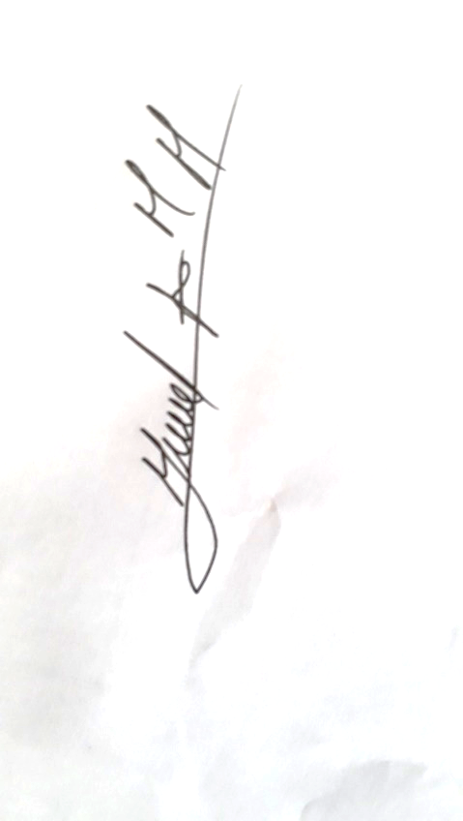
Contador Público.
YECID ARIEL MOSQUERA MARMOLEJO.
Tarjeta Profesional. 189844-t.
Celular: 310 3264888

Diego Andrés Cardona
C.C. 1028028200
Representante Legal.

